컴퓨터학부 20162448 김병준

1. 결과

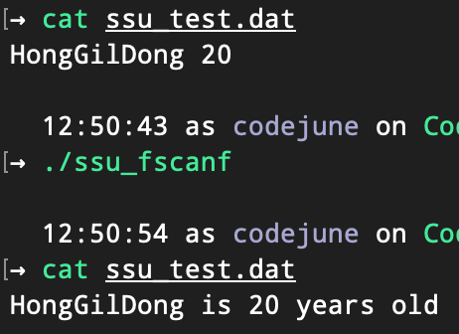

1. 소스코드

|  |
| --- |
| #include <stdio.h>  #include <stdlib.h>  #define BUFFER_SIZE 1024  int main(void)  {  char *fname = "ssu_test.dat";  char name[BUFFER_SIZE];  FILE *fp;  int age;    fp = fopen(fname, "r"); // 파일 읽기 전용 열기  fscanf(fp, "%s%d", name, &age); // 파일에서 문자열, 숫자 형식으로 데이터 읽어들임  fclose(fp); // 파일 닫기  fp = fopen(fname, "w"); // 파일 쓰기 전용 열기, 이미 존재하므로 덮어씀  fprintf(fp, "%s is %d years old\n", name, age); // 파일에 쓰기  fclose(fp); // 파일 닫기  exit(0);  } |